* Un **disco duro (del inglés hard disk (HD)**) es un disco magnético en el que puedes almacenar datos de ordenador. El disco duro es la parte de tu ordenador que contiene la información electrónica y donde se almacenan todos los programas (software). Es uno de los componentes del hardware más importantes dentro de tu PC.
* El término **duro** se utiliza para diferenciarlo del disco flexible o disquete (floppy en inglés)
* Los **discos duros externos** son discos duros que se conectan externamente al ordenador, normalmente mediante USB, por lo que son más fáciles
* Velocidad de frecuencia
* El otro día hablamos de la importancia de [saber elegir un buen hosting](https://lsisoluciones.com/la-importancia-de-un-buen-hosting/) y uno de los datos que dimos como importantes a la hora de decantarnos por uno o otro hosting el sistema de discos duros que ofrecen los proveedores a la hora de alojar nuestra página web. Hoy vamos a intentar explicar que diferencias tienen los principales discos duros de los proveedores de hostings.
* Son los discos utilizados en la actualidad. Estos discos no van conectados a zócalos IDE, por lo que no tienen las limitaciones inherentes a dicho sistema (es decir, dos dispositivos por conector, configurados como Master y Slave o como Cable Select), sino que van conectados directamente a un puerto SATA (Serial ATA),
* 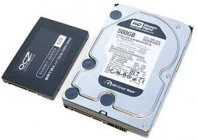El disco duro SAS es un dispositivo electromecánico que se encarga de almacenar y leer grandes volúmenes de información a altas velocidades por medio de pequeños electroimanes  (también llamadas cabezas de lectura y escritura),